Ejercicio resumen Definición de datos en SQL
Se desea tener una base de datos que almacene la información sobre los empleados de una empresa, los departamentos en los que trabajan y los estudios de que disponen. Guardaremos el historial laboral y salarial de todos los empleados. Para ello contamos con las siguientes tablas:
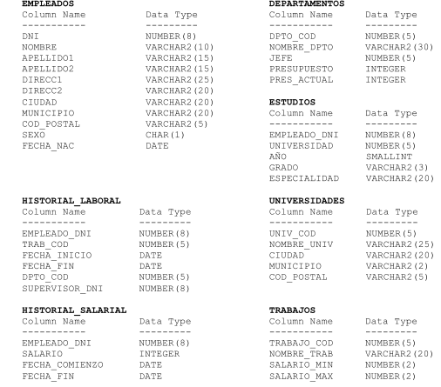
Controlar las siguientes restricciones:
1. Los siguientes atributos son obligatorios: Nombre (en todas las tablas), Apellido1 de cada Empleado, Presupuesto en Departamentos, Salario de un Empleado y Salario Mínimo y Máximo de cada tipo de trabajo.
2. El atributo Sexo en empleados sólo puede tomar los valores H para hombre y M para mujer.
3. Dos departamentos no se llaman igual. Dos trabajos tampoco.
4. Las fechas de comienzo y de fin en los dos historiales deben respetar el orden cronológico, teniendo en cuenta que la fecha de finalización puede ser NULL, indicando que ese es el valor actual de su salario.
5. Cada empleado tiene un solo salario en cada momento. También, cada empleado tendrá asignado un solo trabajo en cada momento.
6. Se ha de mantener la regla de integridad de referencia y pensar una clave primaria para cada tabla.
Realizar las siguientes operaciones:

- Añada una restricción que obligue a que las personas de sexo masculino hayan de tener el campo Fecha de Nacimiento NOT NULL.
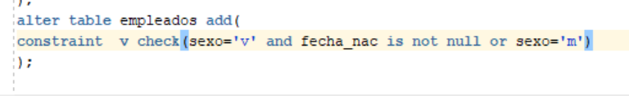
- Añada un nuevo atributo Valoración en la tabla de Empleados que indica de 1 a 10 la valoración que obtuvo el empleado en su entrevista de trabajo al iniciar su andadura en la empresa. Ponga el valor por defecto 5 para ese campo.
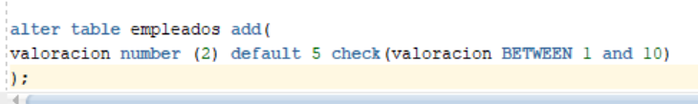

- Elimine la restricción de que el atributo Nombre de la tabla empleado no puede ser nulo.
- Modificar el tipo de datos de Direcc1 de la tabla Empleados a cadena de caracteres de 40 como máximo. ¿Podría modificar el tipo de datos del atributo Código de empleado a VARCHAR(40)?
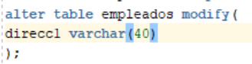
No puedes , es una primary key, tendrías que eliminar la primary key
¿Y la fecha de nacimiento convertirla a tipo cadena?
No puedes porque tiene un constraint, se tendría que eliminar la constraint
- Cambiar la clave primaria de Empleados al nombre y los dos apellidos.

- Borrar todas las tablas. ¿Hay que tener en cuenta las claves foráneas a la hora de borrar las tablas?

